Afkikker
Nieuwsbrief voor oud-leden
van KSJ, van KSA en van VKSJ

Verschijnt zeswekelijks , behalve tijdens de zomer. Redactie: De Sjelter, oud-ledenwerking KSA Nationaal,
Vooruitgangstraat 225, 1030 Brussel

nummer 7 november 2016

Verspreid gerust deze Afkikker onder jouw vrienden.

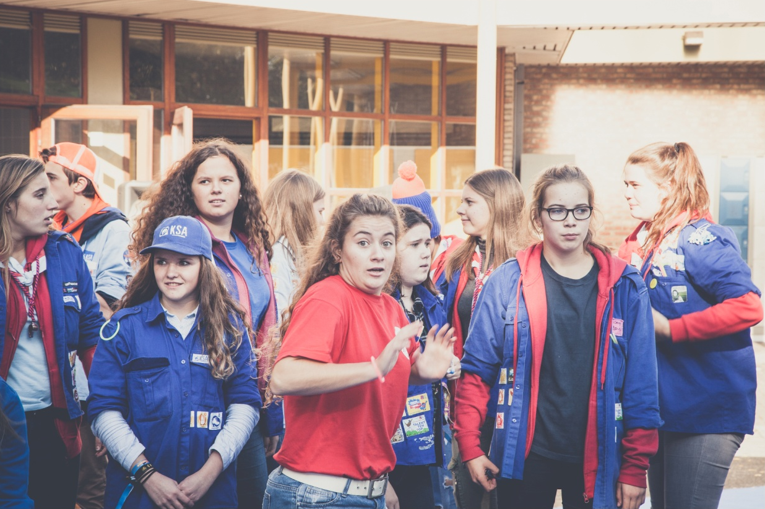
"KSA ROEPT BIJ MIJ OP 'AANGENAAM' en 'ZINVOL'
(bisschop Patrick Hoogmartens)
Ze zijn alle vijf oud-KSA'ers, onze Vlaamse bisschoppen, ook de nieuwe bisschop Lode Aerts en onze kersverse kardinaal De Kesel.
Roderick Peters, leider in KSA Erewacht Tongeren schreef op basis van fragmenten en foto's uit het jubileumboek (Boulet, A.; (2000). KSA 100: Onze Lieve Vrouwe Erewacht. Tongeren) over Patrick Hoogmartens, oud-lid van dezelfde groep (1967-1975) en nu bisschop van Hasselt en bisschop voor de jeugd.

Monseigneur, wat heeft KSA in uw leven betekend?

Hoogmartens: "KSA roept bij mij op: ‘aangenaam’ en ‘zinvol’. Ja, KSA doet mij op de eerste plaats terugdenken aan talloze aangename momenten, eigenlijk aan vele concrete avonturen. De dag dat mijn eerste leider thuis kwam om mij in te schrijven, was voor mij een belangrijke stap. De kleine wereld van thuis werd ineens veel groter. Het was met leeftijdsgenoten in KSA dat ik Beukenberg en Betho ontdekte en Offelken en natuurlijk de Hoge Venen.
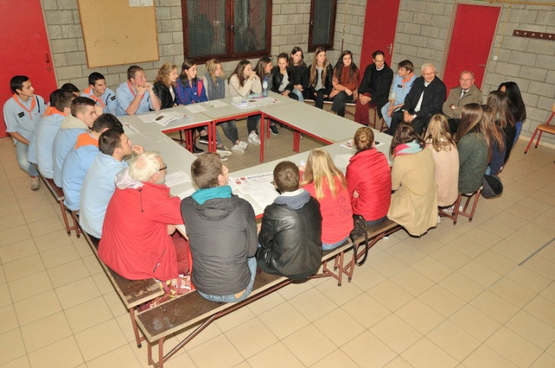
Dan waren er de eerste kampen. Alleen in het donker door het bos durven lopen, vuur stoken zoals dat thuis nooit mocht. Ademloos luisteren naar vertellingen van de leiding, tot iedereen in slaap viel na een overvolle dag. Blaren leren ‘uitsteken’ en een vendelhuisje bouwen, twee meter hoog in de bomen. Ja, KSA stond bij mij voor avontuur, voor prettige dingen die elders niet konden en voor altijd nieuwe uitdagingen.
Op 7 oktober 2016 bezocht Bisschop Patrick Hoogmartens ‘zijn’ jeugdbeweging van vroeger, nl. KSA OLV Erewacht Tongeren.
Hij stelde vragen over de huidige werking, haalde oude herinneringen op en beantwoordde de vragen van de leiding.
Ook de dames van KSA OLV Basiliek kwamen mee aan tafel zitten.
Onderwerpen zoals ‘waarom leiding zijn’, K in KSA en de waarden van een jeugdbeweging kwamen aan bod.
Achteraf was er nog een informeel gesprek over goeie KSA-herinneringen met enkele (oud-)leiders.
Het was een eer om hem te mogen ontvangen.

De laatste jaren van het college leider mogen zijn van de kleinsten en dan ook, op verzoek van de groepsleider, ‘secretaris’ worden en bijna alle leden kennen en weten wonen. Je ook thuis voelen in het college omdat we als leider de sleutel hadden van een piepklein kot waar KSA-materiaal lag en zelfs de directeur niet in mocht.
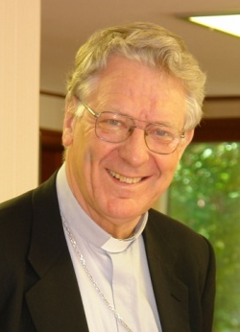
"Toen ik nog niet oud genoeg was om bij de jeugdbeweging aan te sluiten, heeft een jonge en dynamische priester uit het dorp bij ons een KSA opgericht. Van zodra het kon en mocht, ben ik lid geworden. Ik heb het hele curriculum afgewerkt, van Knaap tot leider." (Mgr. Luc Van Looy, bisschop van Gent, in een interview met het tijdschrift Het Teken, juni 2005).

Foto: Kerknet

Hoogmartens: Het is altijd mijn indruk geweest dat ik door KSA op zeer jonge leeftijd kansen en verantwoordelijkheid heb gekregen die elders nauwelijks mogelijk waren. De fietstocht naar Engeland, de werkkampen in ‘Bethanië’ (Genk) en de zeilkampen in Vinkeveel waren voor mij de mooiste momenten.

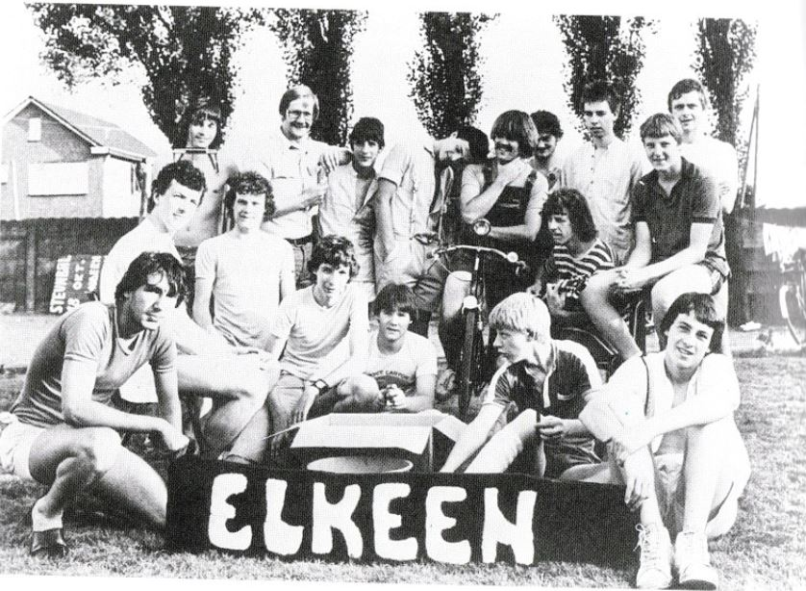
Het aangename van KSA lijkt mij, achteraf gezien, ook steeds meer zinvol. Je leert er ruzie maken en ruzie bijleggen. Je leert ook plannen en organiseren en ‘groepsraad houden’. In een groep van meer dan 10 jonge leiders vechten voor je gelijk en dan toch inzien dat je je vergist hebt. En zo uiteindelijk leren samenwerken aan één project, ondanks alle verschillen en daarna, aan het einde van het kamp, geen woorden vinden om te zeggen hoe bijzonder de dagen waren. De vrucht van samen leven en samen werken.

Ook het mysterievolle van de natuur ontdekken terwijl je ‘post’ bent in het nachtspel. Toen al had ik een band vermoed tussen het mysterie van de schepping en het mysterie dat wij mensen zijn. Mijnheer Euben, met zijn avondwoordjes, hielp ons dieper te zien. Het avondlied werd zo een gebed: “Geef ons, Heer, zegen en rust en vree.” Maar dit alles was nog slechts vaag, meer een vermoeden dan een zekerheid, meer een gewoonte dan een keuze.
Monseigneur, ben je priester geworden vanuit wat je in KSA hebt meegekregen?

Hoogmartens: Niet rechtstreeks. In KSA werd er over priester worden niet echt gesproken. Ook niet over andere beroepen of engagementen trouwens. KSA was wel een denkoefenschool in samenleven en zo voor elk engagement. Natuurlijk bepalen die meer dan 15 jaar van je jonge leven op een fundamentele wijze wat je later in je leven doet.

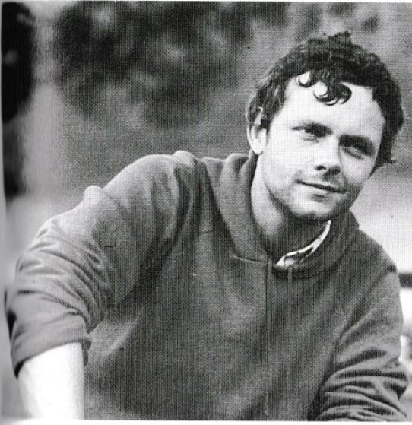
Maar bij mij is daar toen ik 19 of 20 jaar was, een dimensie bijgekomen die tot dan toe minder expliciet aanwezig was. Ik heb het over de religieuze wortels van het leven. Deze heb ik pas later leren ontdekken doorheen lectuur en dan ook door mensen met wie ik daarover kon spreken. Het duurt soms een hele tijd eer je ‘frank’ echt valt. Maar eens als dat gebeurt, ga je ook alles uit het verleden met die ogen leren zien.

En dan ontdek je hoe het samenleven met anderen en ook elk engagement al een voedingsbodem kan zijn voor een religieus engagement. Je ontdekt dat het mysterie van de natuur, maar vooral dat het mysterie van de liefde, met God te maken heeft. Als dat steeds meer helder wordt, komt er ook grote vreugde in je leven. En om die vreugde is het te doen in het leven van een christen en dus ook van een priester. Mijn hart werd voor die vreugde langzaam geopend doorheen zoveel aangename en zinvolle momenten die ik in KSA mocht meemaken.
"Mijn roeping komt voor een deel voort uit de familiale context, maar ook vanuit mijn engagement bij de KSA en in de parochie, waar we met een groepje de liturgische vernieuwingen van het Tweede Vaticaans Concilie bestudeerden." (Jozef De Kesel, in zijn allereerste interview als aartsbisschop, afgenomen door Lieve Wouters op 6 november 2015, bron: Kerknet)

Wat wil je als bisschop KSA toewensen?
Hoogmartens: KSA is bijna 100 jaar geleden geboren in een welbepaalde context. Het was de tijd van de Katholieke Actie die later de naam gaf aan KSA. Het is mijn stelligste overtuiging dat jonge mensen van vandaag en morgen met dezelfde hunker leven als in alle tijden. Alleen is hun levenssituatie minder eenduidig dan 100 jaar geleden, dus eigenlijk complexer. Mijn wens is dat zij, doorheen KSA, in hun jonge leven ook al iets kunnen proeven van het grote mysterie dat in de natuur en in hun leven aanwezig is. Het evangelie geeft een naam aan dit mysterie. Het is God die met ons op weg gaat. Om dat te ontdekken heb je gewoonlijk jaren nodig en ook een groep of gemeenschap die je opent voor dat diepere leven.

Mijn wens is dat KSA haar traditie bewaart en vernieuwt zodat ze voor jonge mensen een echte thuis kan bieden en een ‘oefenplaats’ wordt voor gelovig geëngageerd leven. Plezante dingen en diepe dingen kunnen samengaan. Dat is het geheim van elke jeugdbeweging en dus ook van KSA."

(met dank aan Roderick Peeters, KSA Erewacht Tongeren)
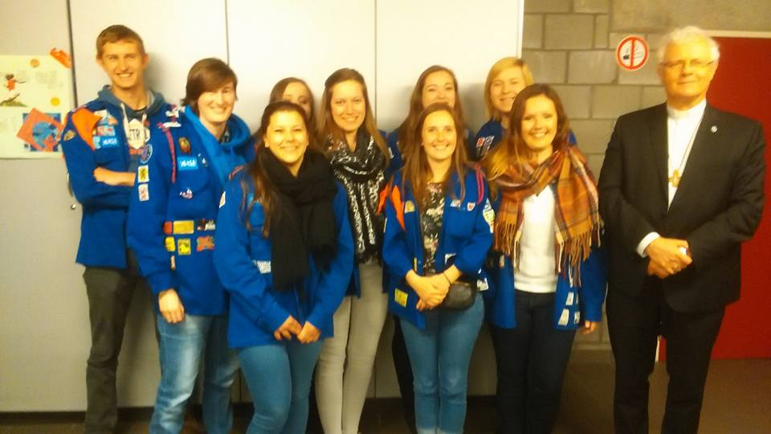

Bisschop Hoogmartens op bezoek bij KSA Grote Heide op 22 april 2016.
Wist je dat alle bisschoppen in Vlaanderen ooit lid waren van KSA? Uit welke KSA-groep komen ze?

Mgr. Lode Aerts, nieuwe bisschop van Brugge: KSA Maldegem.

Mgr. Johan Bonny, bisschop van Antwerpen: collegebond KSA De Torenraven Sint-Janscollege van Meldert, bondsproost KSA Ten Briel Sint-Michiels-Brugge en hernieuwerproost KSA Noordzeegouw (1988-1993).

Aartsbisschop Jozef De Kesel, kardinaal: KSA Sint-Adrianusbond Maldegem.

Mgr. Patrick Hoogmartens, bisschop van Hasselt: KSA Erewacht Tongeren.

Mgr. Luc Van Looy, bisschop van Gent: KSA Tielen.

Aanvulling : het KSA-Heem Hommelhof (1975 tot 1994)

Enkele lezers wezen er ons terecht op dat in het artikel over West-Vlaamse KSA-huizen (Afkikker 5, juni 2016) het Hommelhof in Poperinge ontbreekt. Het was bijna 20 jaar een kamphuis van KSA Noordzeegouw. We vroegen aan Ward Poppe, jarenlang heemheer en nu erevoorzitter van de vzw KSA-hemen, een korte historiek.
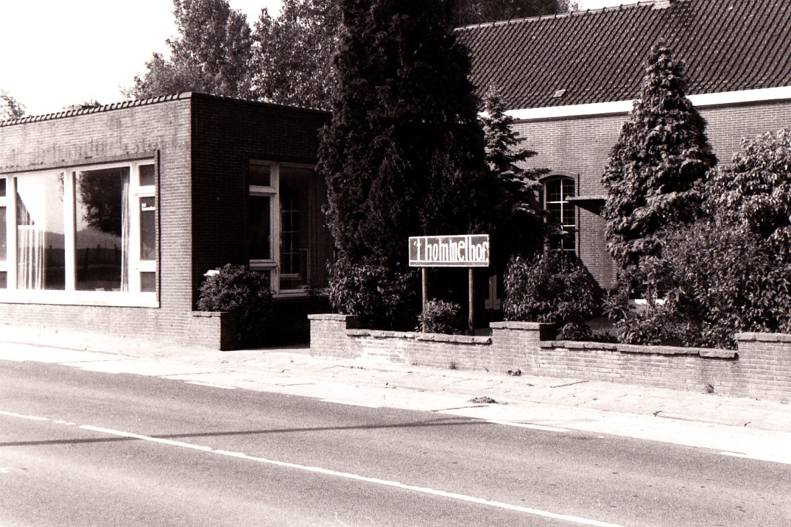
"Het steeds groter aantal deelnemers aan de kadervorming van KSA Noordzee-gouw en een groter kampaanbod voor het jeugdwerk waren de aanleiding om met de steun van de Zusters van het Geloof uit Tielt een nieuw heem te openen.

De naam Hommelhof ("hoppeboerderij") was vlug gekozen voor het gebouw op de Brabanthoek in Poperinge, op een loopje van Westouter. Het was een oud wijkschooltje met een weekendkapel. Er was plaats voor 40/60 personen verdeeld over vier (klas)lokalen, twee speelpleinen, een groot grasveld en een vriendelijke toezichthoudende buur. Het huis werd stevig gebruikt en de vele deelnemers aan de Paascursus bewaren er een goede herinnering aan.

Omwille van de zeer gevaarlijke provinciebaan net voor het huis, meer en meer mankementen aan het huis zelf en de noden op Monsalvaet die voorrang kregen, werd het huis in 1994 verkocht. Met dat geld investeerde de vzw in de uitbouw van de drie andere hemen in Westouter."

(Ward Poppe, 6 oktober 2016)

Het blijft in je bloed

- Oud-leiding van de verdwenen groep KSA Wauberg (Peer)

In 1987 richtten een aantal jonge gasten uit het kleine gehucht Wauberg (Peer) een toen nog geheel onafhankelijke jeugdvereniging op, genaamd J.A.V. wat stond voor Jongeren Animatie Vereniging. Na enkele jaren onder deze naam actief te zijn geweest, besloten we om onze jeugdvereniging te laten erkennen als officiële KSA-vereniging (KSA Wauberg Peer).
Het was binnen ons kleine gehucht voor de jongens het alternatief voor de plaatselijke Chiro die destijds enkel meisjes tot haar ledengroep telde. Nu, inmiddels al ettelijke jaren geleden, fusioneerden de twee verenigingen tot één gemengde Chiro-afdeling, wat het einde betekende van de actieve KSA-vereniging.

De voormalige leiders van de KSA-vereniging hebben rond diezelfde periode besloten om als groep Oud-leiders jaarlijks een oud-leidingweekend te organiseren tijdens het Pinksterweekend. Het concept is eenvoudig: op vrijdag trachten we op een originele manier naar de kampplaats te gaan (bierfiets, gekke fietsen, foto-zoektocht ...), overdag worden er avontuurlijke activiteiten georganiseerd (paintball, kajak, quad, bubble voetbal ...) en ’s avonds worden oude kampverhalen opgerakeld aan een gezellig kampvuur. Verder zorgt een rodedraadspel (gotcha, woordmoord, wasspeldselfiespel ...) telkens weer voor hilarische momenten. Op zondagnamiddag gaan we terug richting huis en kijken we uit naar Pinkstermaandag om te recupereren. Op die manier gaan nu al meer dan 15 jaar jaarlijks tussen de 15 en de 25 oud-leiders, variërend van leeftijd tussen 34 en 47 jaar samen op weekend. Hopelijk kunnen we die traditie nog lang in ere houden.

Sven Meermans (3 november 2016).
- K.O.L.D. : KSA Oud-Leiding Deerlijk (KSA Tijlsbond)
Ongeveer tweemaandelijks komen we samen en organiseren verschillende activiteiten voor geïnteresseerde oud-leiders en huidige leiding. Daarnaast ondersteunen we de huidige leiding financieel, helpen we bij een klusjesdag …
Onze vaste activiteiten bestaan uit een verrassingsreis (onze ‘weggemoffelden’), een jaarlijks voetbaltreffen tegen de huidige leiding op oudejaarsdag, een gezinsweekend, een jaarlijkse mosselsouper ... In 2015 hebben we samen met de leiding een heus ‘Yesterdayland’ georganiseerd voor het 60-jarig bestaan van KSA Deerlijk, al bestaan we na onderzoek al langer.
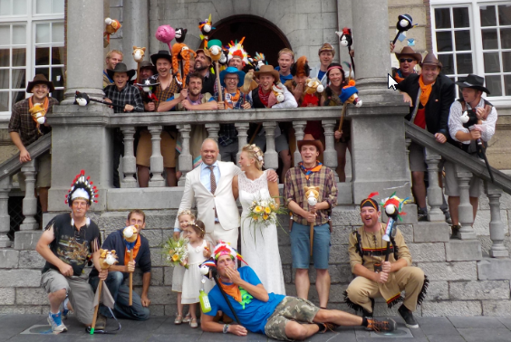
Ons hoogtepunt is een driejaarlijks tentenkamp. Deze zomer vertrokken we voor de zesde keer op kamp naar Roermond. Het kampthema was Cowboys, Indianen en Ruimtepeeties. Zo werd onze kampplaats voorzien van een heuse saloon en zijn we bizons gaan jagen in het centrum van Roermond, hebben we de Maasplassen verkend met een heuse wedstrijd ‘synchroon-kajak-turnen’ en hielden we een zeeslag per motorboot … In de finale ‘shoot-out’ haalde Grote Ferchette het van de rest en mocht zich als eindwinnaar kronen. In de side-game, kroonde Crazy Ken zich tot de paardendief en in de late uurtjes mochten wij ook telkens een alien verwelkomen.
Samen op de foto in centrum Roermond met een pasgetrouwd koppel !
Dit jaar organiseerden we voor de derde keer een Summer Quiz op de jaarlijkse KSA-heemfeesten. Een quizmaster had voor een 30-tal ploegen leuke en haalbare vragen voorzien. Onze dynamische oud-leidingsgroep bemande de bar. De opbrengst gaat integraal naar de KSA en dient o.a. voor opknapwerkjes aan het lokaal, spelmateriaal of kookmateriaal voor op kamp. Volgend jaar gaat alvast onze 4e editie door en andere oud-leidinggroepen zijn meer dan welkom!

Wim Degroote (november 2016)
- Pur sang bij de oud-KSA'ers van Puurs …

OUD-LEIDERS OP TENTENKAMP VOOR EEN GOED DOEL
Ze haalden er de kranten en de regionale zender RTV mee: 70 oud-leiders van KSA Puurs overnachtten van 30 september tot 2 oktober opnieuw in tenten, in eigen gemeente nog wel. De reportage vind je via http://rtv.be/artikels/oud-leiding-ksa-puurs-houdt-traditioneel-tentenkamp-a30293 .

Hoe begin je met zoiets?
Koen Vanachter: "Na 25 jaar was het dak van het huidige KSA-lokaal aan vernieuwing toe en we wilden als oud-leiding graag ons steentje bijdragen. Begin 2016 begon een 15-tal oud-leiders met de organisatie. We hebben langs allerlei kanalen zoveel mogelijk oud-leiders opgesnord en aangeschreven.”
Een tentenkamp is KSA Puurs niet vreemd. Om de vijf jaar kamperen leiding en leden op een weide tegenover het Jeugddorp Vijverbos, waar het lokaal gevestigd is. De heimwee naar dat kamp bepaalde mee het succes van het oud-leidingskamp. De oudste deelnemer was 61 jaar en de jongste 22.
Allen waren, voor zover dat nog lukte, in uniform. Ze maakten de klassieke kampingrediënten mee: van de wekmelodie tot het avondlied, van een tactisch bosspel tot een casinoavond, van bikken voor het eten tot de afwas, van formatie met kreten tot het barmoment…. “De afsluiter was zoals altijd een swingende viering in de kerk van Puurs: oud-leiding en heel wat huidige KSA’ers samen, een geweldige combinatie!” getuigt nationaal KSA-proost Dirk Decuypere.

De dubbele formule - echt kamperen voor wie dat wil en voor anderen ’s avonds een open bar - was een financiële voltreffer. Oud-leiders van de jaren 50 tot 90 en de huidige leiders kwamen ’s avonds aanschuiven voor een pint en vele herinneringen. “De drive is vandaag nog altijd dezelfde als vroeger.”, getuigt Roel Kerremans (22) in de RTV-reportage. Dankzij het tentenkamp kon 2500 euro euro geschonken worden voor het nieuwe dak.
Het staat nu al vast: dit oud-ledenkamp wordt een tweejaarlijks verhaal….

Eric Colenbier met dank aan Koen Vanachter uit KSA Puurs.
Sjorcontest IV

De teerlingen zijn geworpen. De Werkgroep Openluchtleven van KSA Nationaal trok zich een avondje terug om zich over de inzendingen van de Sjorcontest te buigen. Er werd gewikt en gewogen, in- en uitgezoomd en gediscussieerd tot in het oneindige. De Werkgroep was unaniem: het niveau van deze contest was weer bijzonder hoog. Ziehier welke prachtige bouwwerken dit jaar de Belgische vlaktes sierden! Ook oud-ledengroepen konden deze keer meedingen maar helaas kwamen van die kant uit geen inzendingen.
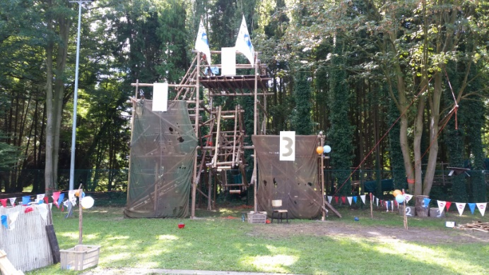
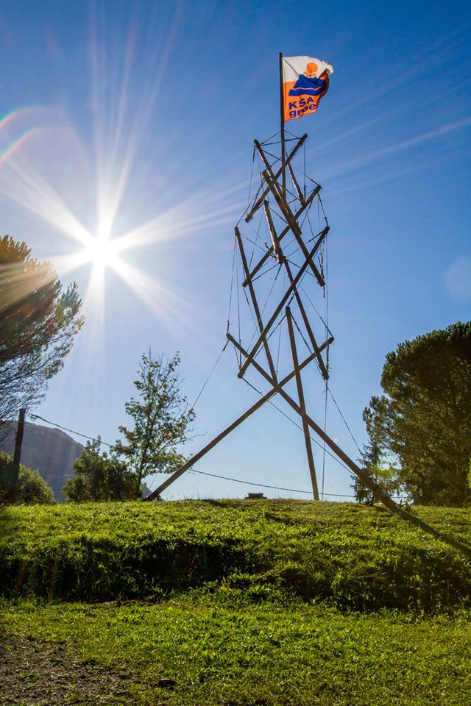
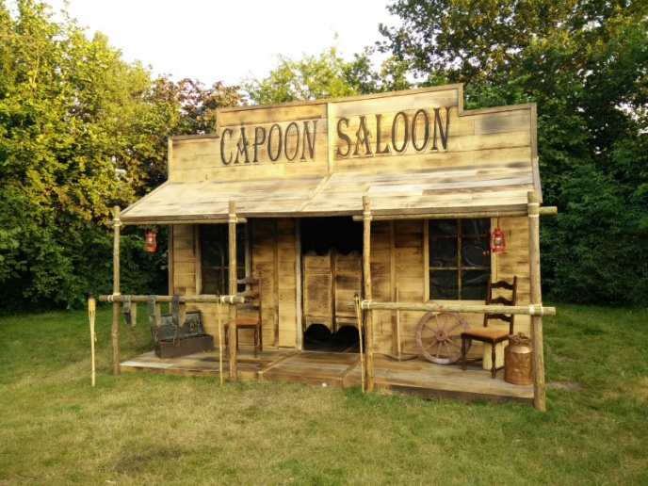
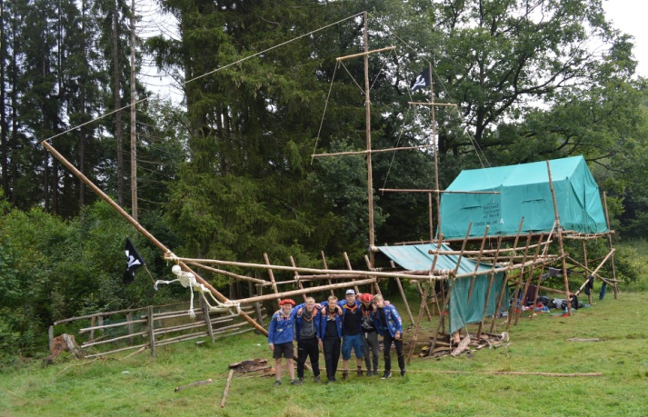
Alle groepen kregen een bol van het enige echte polypropyleensjortouw en de vier grote winnaars mogen zich naast de titel ‘Sjorkampioen van 2016’ ook nog verwachten aan een superdeluxe miniatuursjorset .
Categorie Decor: KSA Ter Vichten
Categorie: Sjorren met leden: KSA Vrasene
Buiten Categorie: KSA De Graal Gewest Brugge

Alle foto’s van alle deelnemende groepen zijn ook te bewonderen op de Facebookpagina van KSA Nationaal.
Categorie Functioneel: KSA Ten Briel
Brecht Goerlandt
VRAAG EN AANBOD

NIET VERGETEN: OUD-LEDEN MET DEMENTIE.
"Zou een herinneringskoffer voor bewoners die ooit Roodkapje, VKSJ'er of KSA'er waren, geen mooi idee zijn?" Dit voorstel van oud-KSA'er Jan Hillewaert, stafmedewerker in wzc Avondrust (Varsenare), liet ons niet los. Jeugdherinneringen prikkelen het geheugen. Therapeuten en vrijwilligers kunnen met zo'n "herinneringsrugzak" een bijzonder accent geven aan hun bezoekjes. Wie wil mee nadenken over haalbaarheid, inhoud, opstart en fondsen? Geef meteen een seintje via desjelter@ksa.be.
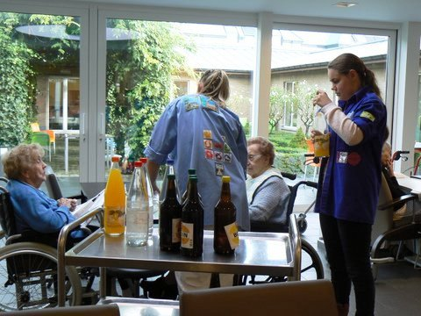
"Enkele collega’s en inleefstudenten kwamen op de Dag van de Jeugdbeweging in uniform werken. We zongen samen ‘Vrolijke vrienden’ en deelden heel wat jeugdige herinneringen. Jeugdbeweging behoort vaak tot de mooie momenten uit hun leven. We merkten tijdens onze zangstonde dat vele 'kampliederen’ nog heel goed gekend zijn. We hebben al een aantal koffers met thema’s in huis maar nog niet i.v.m. het thema jeugdbeweging". (Leen Verté, woonzorgzone Curando West, Sint-Kruis-Brugge, 16 november 2016).

GEZOCHT: FOTO'S DRIEKONINGENSTOETEN
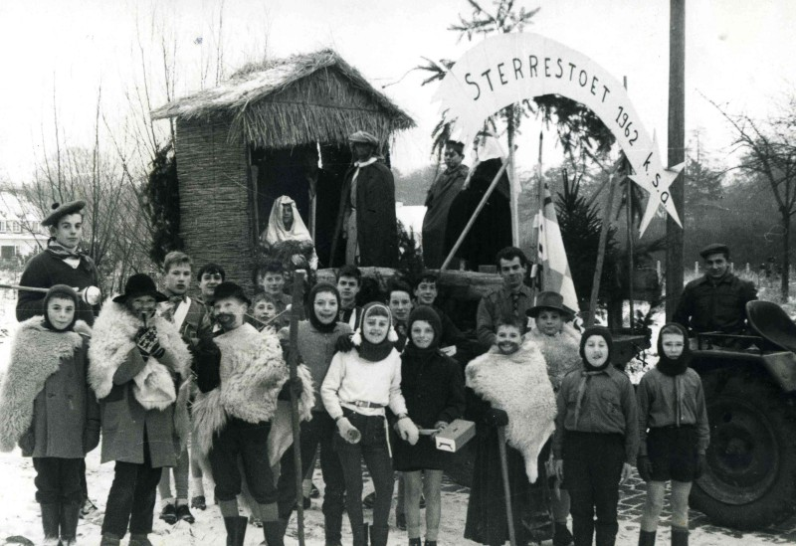
In het januarinummer van Afkikker besteden we aandacht aan de Sterren- of Driekoningenstoeten van KSA vroeger en nu. Wie stuurt ons daar foto's van op? Het mag gerust digitaal. Welke oud-ledengroepen houden nu nog steeds een sterrenstoet? Laat het ons weten tegen Kerstmis, liefst met een foto.

Sterrenstoet KSA Deurle, januari 1962. (foto: collectie feestcomité, Deurle)
Kikkerbelletjes
Vragen, opmerkingen, ideeën, reacties?
Je schrijft graag een historisch artikel of wil met jullie initiatief in Afkikker?
Meld het ons op het redactieadres:
desjelter@ksa.be
Vorige nummers vind je op de website van KSA Nationaal onder "oud-leiding".

Gaf jouw oud-leid(st)ersgroep je gegevens al door? Indien niet, vul dan de infofiche in via deze link (http://goo.gl/forms/tnxehklbY8) en we voegen jouw groep toe op de kaart die je vindt op de website van KSA (www.ksa.be).

Word meteen opnieuw lid van de KSA-familie!

Oud-ledengroepen kunnen gratis en officieel lid worden en gebruik maken van het digit-systeem van KSA. 54 groepen deden dit al? Vul dus vandaag nog de nodige gegevens in via https://goo.gl/forms/ufaVCQ5RixLT11ED2

Lid van "Vrienden van de Sjelter" worden?

Wil je als oud-lid opnieuw bij de KSA-familie als lid van De Sjelter? Vul dan je je gegevens in via deze link:
https://goo.gl/forms/sRQv99IrcuqqtVGz2

Wil je ons project financieel steunen? Elke gift om de werking te ondersteunen is welkom op het nummer BE20 7865 8744 8956 (BIC: GKCC BEBB).

